工程定位测量记录
编号：03001 SGJL Ⅱ-1
工程名称 | 十堰龙门沟110kV变电站工程室外给排水及雨污水系统建、构筑物工程 |  |  |  |  | 示意图：  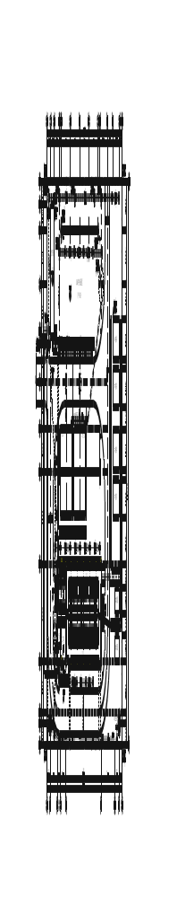 年 月 日
工程编号
施测部位 | 站区排水系统
定位依据 | SYJN-B151103S-T0102-07
仪器型号计量编号 | 水准仪DZS3-1  经纬仪LT202T  全站仪OTS612BL
控制方法 | 闭合差、轴线控制网
室外温度 | 12-21ºC
引测控制点坐标 | A:(X:607936.584;Y:487817.529)  B(X:607924.449;Y:487917.291)
引测水准点标高 | 设计院提供标高：A:248.18 B:248.26
复测意见 |  | 符合设计及测量精度要求
项目专业技术负责人 |  |  |  | 测量负责人 |  |  | 复测人 |  | 主测人

工程定位测量记录
编号：03002 SGJL Ⅱ-1
工程名称 | 十堰龙门沟110kV变电站工程室外给排水及雨污水系统建、构筑物工程 |  |  |  |  | 示意图：  年 月 日
工程编号
施测部位 | 站区给水系统
定位依据 | SYJN-B151103S-T0102-07
仪器型号计量编号 | 水准仪DZS3-1  经纬仪LT202T  全站仪OTS612BL
控制方法 | 闭合差、轴线控制网
室外温度 | 16-27ºC
引测控制点坐标 | A:(X:607936.584;Y:487817.529)  B(X:607924.449;Y:487917.291)
引测水准点标高 | 设计院提供标高：A:248.18 B:248.26
复测意见 |  | 符合设计及测量精度要求
项目专业技术负责人 |  |  |  | 测量负责人 |  |  | 复测人 |  | 主测人

